باسمه تعالي

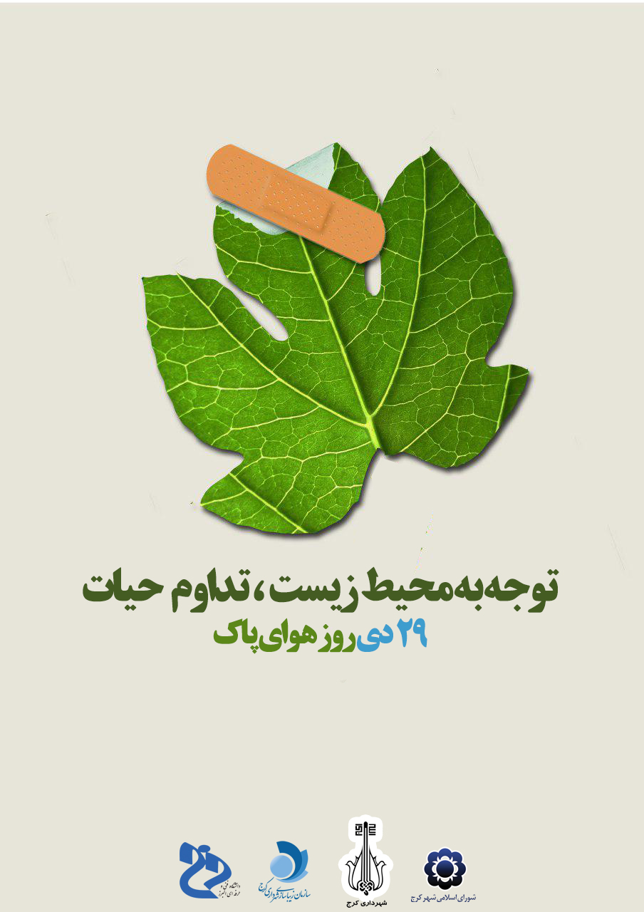**به منظور همكاري ميان آموزشكده فني و حرفه اي استان البرز و سازمان زيبا سازي شهرداري كرج و اهداف ارتقاي سطح همكاري و تقويت پيوند بين طرفين در راستاي ايجاد رويكرد پژوهشي در فعاليت هاي سازمان و استفاده از ظرفيت هاي طرفين در عرصه هاي علمي ، پژوهشي و هنري در حوزه زيباسازي شهري در مورخ 25/10/95 بين آموزشكده فني و حرفه اي استان البرز و زيباسازي شهرداري كرج تفاهم نامه همكاري منعقد گرديد .**

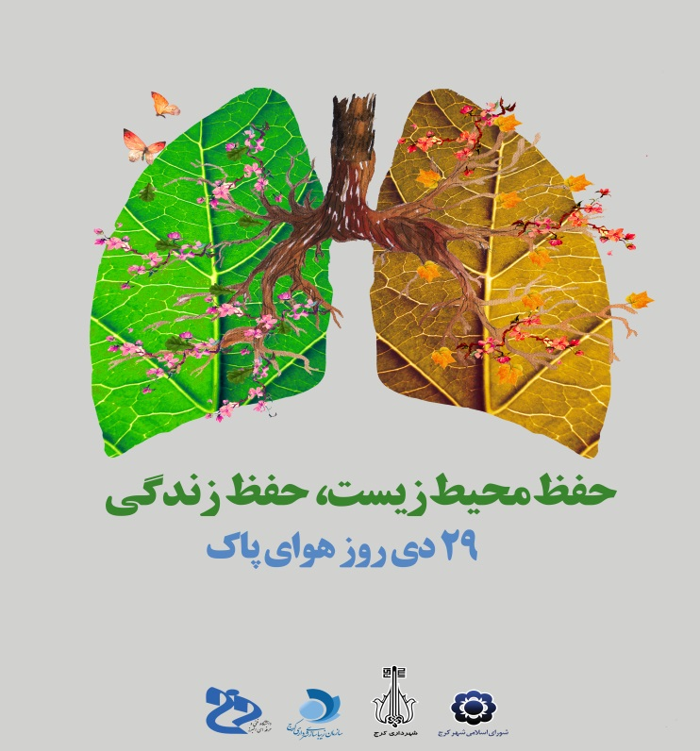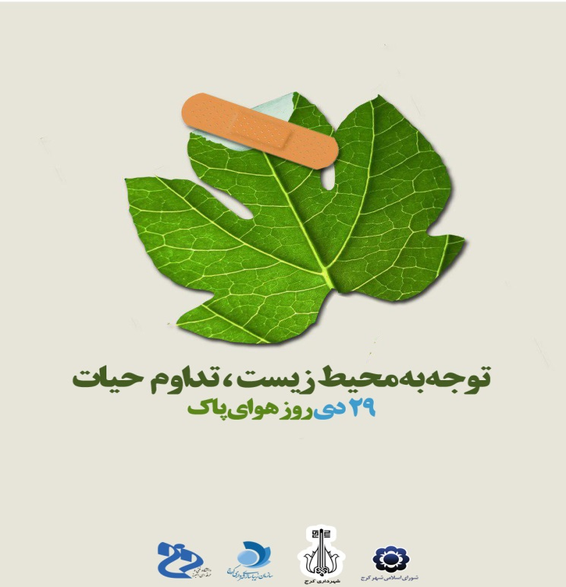**يكي از برنامه هاي اجرايي هفته هواي پاك برگزاري work shop دانشجويان آموزشكده فني و حرفه اي استان البرز بوده است كه خوشبختانه اين برنامه مورد تقدير قرار گرفت و دانشجويان به كسب مقام هايي در اين زمينه نايل شدند. هفته هواي پاك را گرامي مي داريم و براي تمامي دست اندركاران اين برنامه آرزوي توفيق از خداوند متعال داريم .**

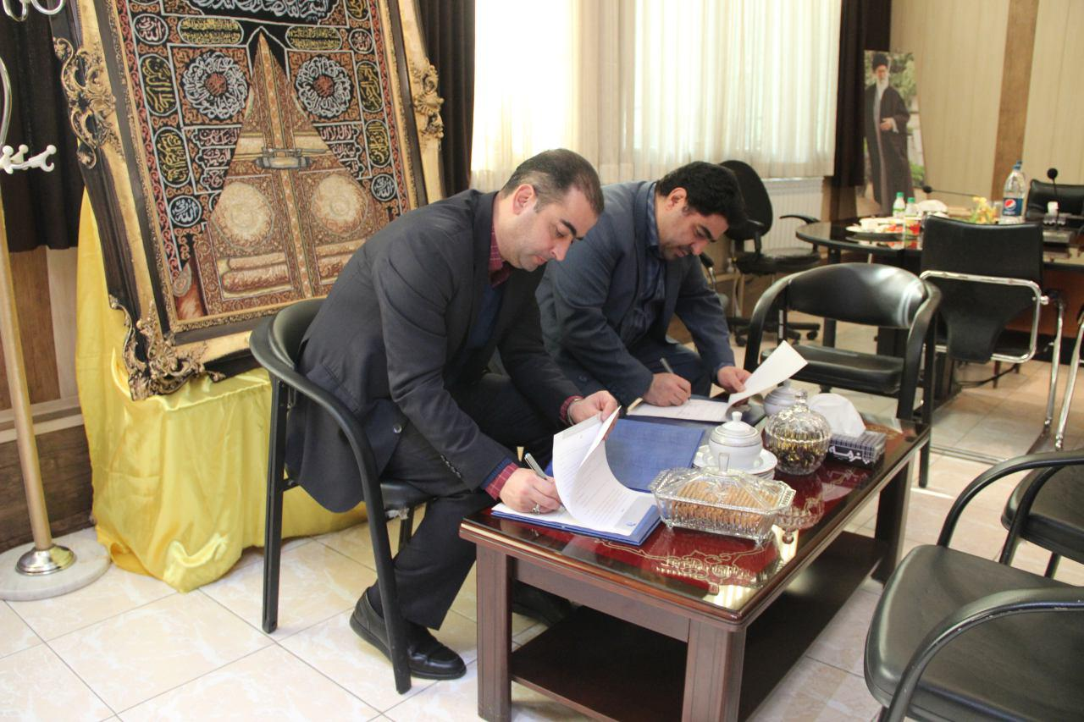

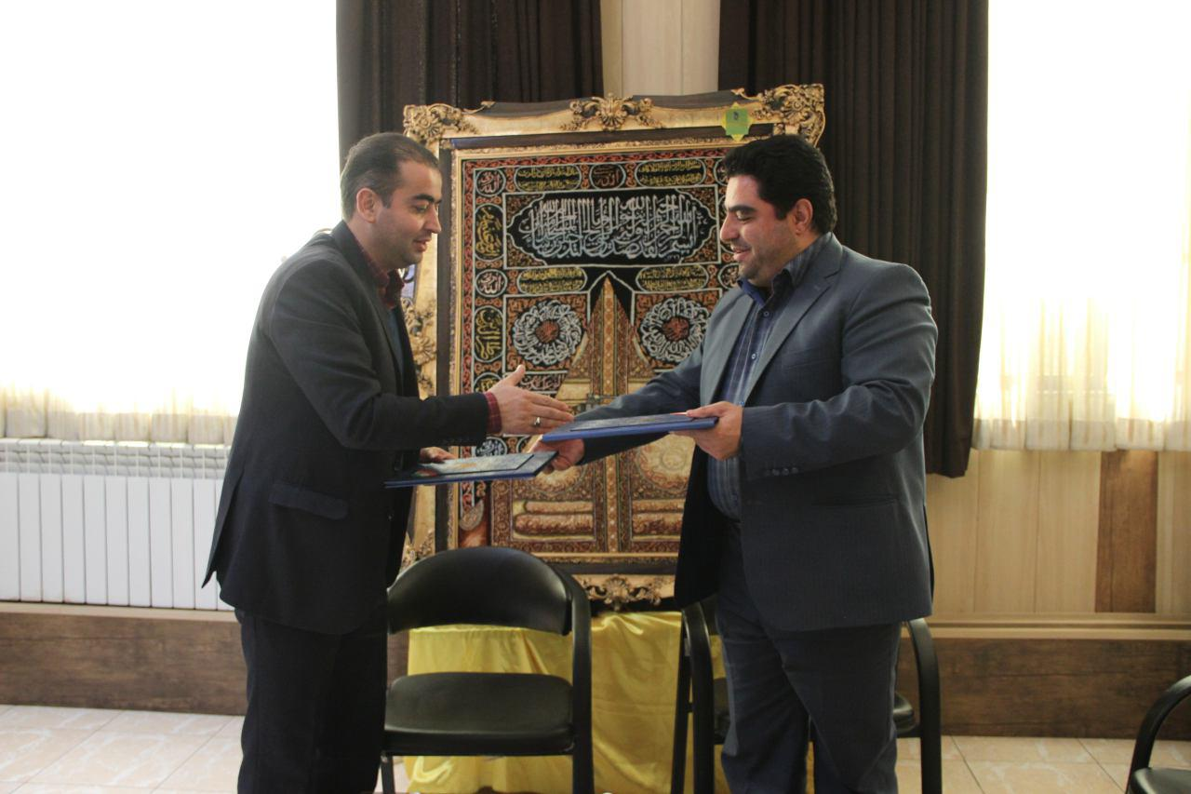

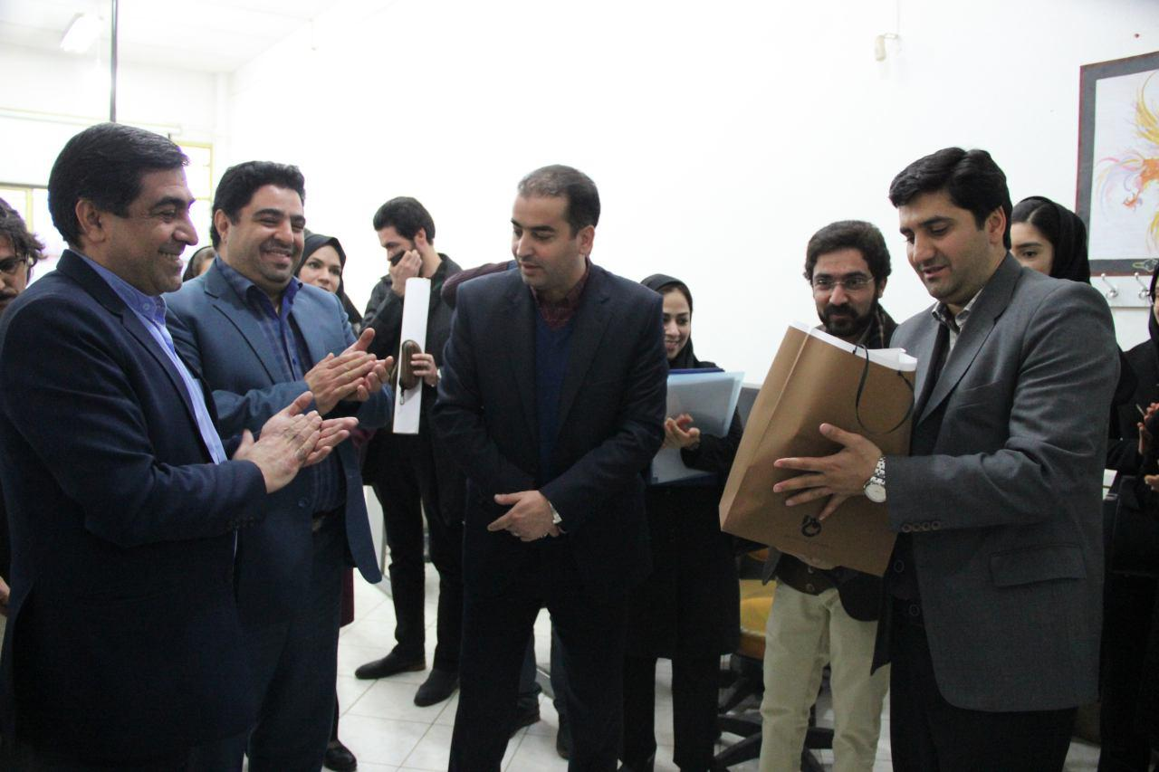

**روابط عمومي آموزشكده فني و حرفه اي دختران كرج**